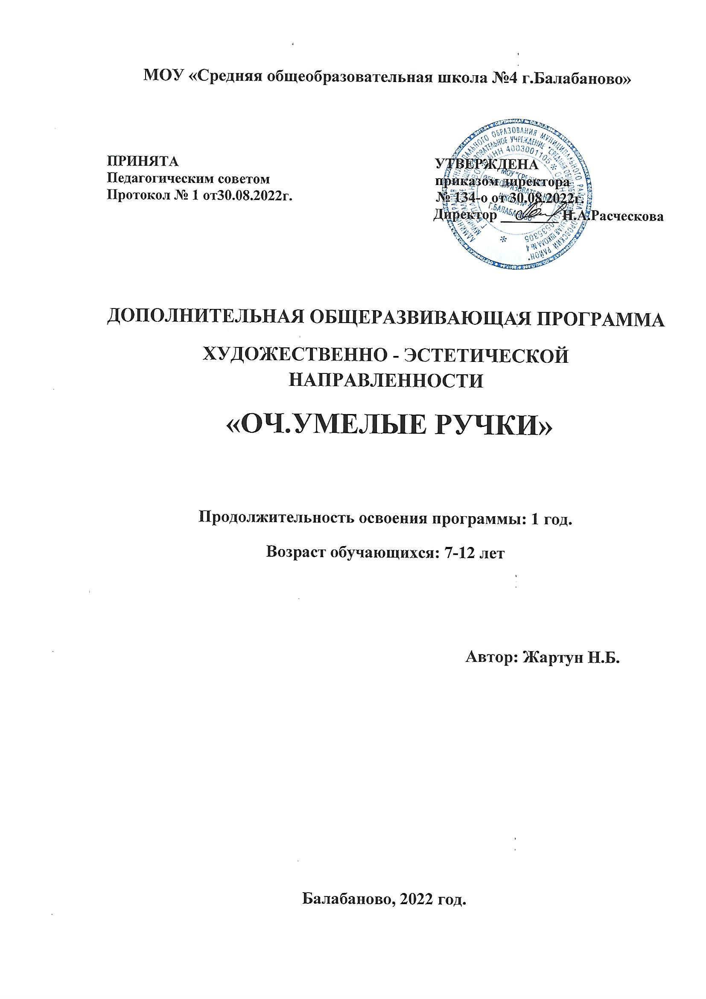

Творческий кружок “Очумелые ручки”
педагог Жартун Наталья Бижановна

Пояснительная записка.
Актуальность программы
Программа внеурочной деятельности «Очумелые ручки» составлена на основе Федерального Государственного Образовательного Стандарта, Основной образовательной программы школы и Примерной программы внеурочной деятельности.
Настоящая программа создает условия для социального и культурного самоопределения, творческой самореализации личности ребёнка, её интеграции в системе мировой и отечественной культур.
Программа педагогически целесообразна, так как способствует более разностороннему раскрытию индивидуальных способностей ребенка, которые не всегда удаётся рассмотреть на уроке, развитию у детей интереса к различным видам деятельности, желанию активно участвовать в продуктивной, одобряемой обществом деятельности, умению самостоятельно организовать своё свободное время. Каждый вид внеурочной деятельности: творческой, познавательной, трудовой, игровой – обогащает опыт коллективного взаимодействия школьников в определённом аспекте, что в своей совокупности даёт большой воспитательный эффект. Работа в кружке «Очумелые ручки» — прекрасное средство развития творчества, умственных способностей, эстетического вкуса, а также конструкторского мышления детей. Программа развития развивает художественную одаренность учащихся. Она строится с учетом возрастных и индивидуальных особенностей детей, их разносторонних интересов и увлечений. Программа интегрирует занятия в различных видах декоративно-прикладного искусства. Состоит из разделов: работа с бумагой и картоном; работа с природным материалом; изготовление поделок и композиций из соленого теста, соломы, скорлупы; папье-маше; мозаичная аппликация; аппликация из ткани и т.д. На занятиях используются доступные каждой семье подручные средства и природный материал.
Цель программы - создание условий для самореализации ребенка в творчестве, воплощения в художественной работе собственных неповторимых черт, своей индивидуальности.
Задачи по реализуемому направлению внеурочной деятельности
обучающие:
- познакомить обучающихся с техникой «Папье-маше»;
- углубить знания и умения по технологии обработки бумаги;
- выработать у обучающихся определенные умения и навыки;
- знакомить с основами знаний в области композиции, формообразования, цветоведения и декоративно-прикладного искусства;
- продолжать формировать образное, пространственное мышление и умение выразить свою мысль с помощью эскиза, рисунка, объемных форм;
- совершенствовать умения и формировать навыки работы нужными инструментами и приспособлениями при обработке бумаги и других материалов;
- способствовать приобретению навыков учебно-исследовательской работы;
развивающие:
- способствовать развитию разносторонних художественных интересов обучающихся, художественного вкуса и эстетических потребностей;
- содействовать развитию индивидуальных способностей ребёнка;
- способствовать развитию потребности к самообразованию и творчеству;
- способствовать развитию целеустремленности, ответственности;
- пробуждать любознательность в области народного, декоративно-прикладного искусства, технической эстетики;
- развивать смекалку, изобретательность и устойчивый интерес к творчеству;
- развивать умение планировать, организовывать и контролировать свой труд;
воспитывающие:
- воспитывать в детях любовь к родной стране, ее природе и людям;
- воспитывать трудолюбие, усидчивость, аккуратность, терпение, уважительное отношение друг к другу и результатам труда;
- осуществлять политехническое и эстетическое воспитание школьников;
- добиваться максимальной самостоятельности детского творчества;
- прививать культуру общественного поведения, коллективного взаимодействия, сотрудничества.

Принципы:
- личностно-ориентированная направленность, формирование и развитие индивидуальных творческих навыков;
- трудовое воспитание;
- включение обучающихся в активную деятельность;
- доступность и наглядность;
- связь теории с практикой;
- учёт возрастных особенностей;
- сочетание индивидуальных и коллективных форм деятельности;
- целенаправленность и последовательность деятельности (от простого к сложному).

Организационно-методические основы обучения.
Программа кружка «Очумелые ручки» рассчитана на детей с 7 до 12 лет. Кружок работает 2 раза в неделю по 40 мин. Практические занятия составляют большую часть программы. Занятия проходят в понедельник в16.00 и пятницу в 14.00. 36 учебных недель х 2 часа в неделю = 72 часа в год. Программа рассчитана на 1 год. Рекомендуемый минимальный состав группы – 15 человек.

Содержание программы.
Содержание данной программы направлено на выполнение творческих работ, основой которых является индивидуальное и коллективное творчество. В основном вся практическая деятельность основана на изготовлении изделий. Обучение планируется с обязательным учётом состояния здоровья учащихся. Программой предусмотрено выполнение практических работ, которые способствуют формированию умений осознанно применять полученные знания на практике по изготовлению художественных ценностей из различных материалов. На учебных занятиях в процессе труда обращается внимание на соблюдение правил безопасности труда, санитарии и личной гигиены, на рациональную организацию рабочего места, бережного отношения к инструментам, оборудованию в процессе изготовления художественных изделий.
Программа знакомит с новыми увлекательными видами рукоделия.

1.
Вводное занятие
. Знакомство детей с режимом работы, инструментами, материалами,
техникой безопасности. 2 часа.
2.
Тестопластика.Работа с соленым тестом.
Теория.
Технология изготовления рельефных и объѐмных форм.
Изготовление объѐмных игрушек и фоторамок. 8 часов.
3.
Работа с бумагой,с гофрированной бумагой,квиллинг.
Теория.
Технология изготовления поделок. Практика. 29 часов.
4.
Работа с папье-маше. Бумагопластика.
Знакомство с папье-маше. Правила изготовления поделок из папье-маше.
Изготовление объѐмных поделок и композиций. 24 часа.
5.
Конструирование в различных техниках. 7 часов.
6.
Выставка. 2 часа.

Всего 72 часа.
Планируемые результаты:
формирование и развитие художественного вкуса, интереса к художественному искусству и творческой деятельности;
формирование представлений о нравственных нормах, развитие доброжелательности и эмоциональной отзывчивости;
развитие навыков сотрудничества со взрослыми и сверстниками в разных социальных ситуациях;
формирование мотивации к художественному творчеству, целеустремлённости и настойчивости в достижении цели в процессе создания ситуации успешности художественно-творческой деятельности учащихся.
научатся различным приемам работы с бумагой, природным материалом.
научатся следовать устным инструкциям, читать и зарисовывать схемы изделий;
будут создавать композиции с изделиями;
разовьют внимание, память, мышление, пространственное воображение; мелкую моторику рук и глазомер; художественный вкус, творческие способности и фантазию;
овладеют навыками культуры труда;
улучшат свои коммуникативные способности и приобретут навыки работы в коллективе.
получат знания о месте и роли декоративно - прикладного искусства в жизни человека;
узнают о народных промыслах.

Календарно-тематический план на 2021-2022 учебный год
Творческого кружка “Очумелые ручки”
педагог Жартун Наталья Бижановна

№  занятия | Дата | Тема учебного занятия | Всего часов | Содержание деятельности
 |  |  |  | Теоретическая часть занятия |  | Практическая часть занятия
 |  |  |  | Количество часов |  | Количество часов
1 |  | Вводное занятие. Инструменты и принадлежности. Правила безопасного труда. Виды ДПИ, ее особенности, применение в повседневной жизни. | 1 | 1
2 |  | Что такое декоративно-прикладное искусство.Виды ДПИ. | 1 | 1
3 |  | Тестопластика. Технология изготовления соленого теста. | 1 | 1 |  |  | Приготовление теста и его основной рецепт. Замес до пластического состояния. Способы сушки изделий из соленого теста. Окрашивание готовых изделий. Лакирование.
4 |  | Тестопластика. Технология изготовления соленого теста. | 1 |  |  | 1
5 |  | Изготовление фоторамки для портрета из толстого картона. Лепка. | 1 |  |  | 1 | Учить детей обмазывать рамку из толстого картона солёным тестом, обрезать излишки теста стекой, заравнивать края рамки кисточкой с водой
6 |  | Окрашивание просушенной фоторамки для портрета из толстого картона. | 1 |  |  | 1 | Формировать навыки аккуратности при работе с красками.
7 |  | Изготовление объемных поделок. “Ежик” | 1 |  |  | 1 | С применением фольги для объема.
8 |  | Окрашивание просушенной фигурки ежика. | 1 |  |  | 1 | Формировать навыки аккуратности при работе с красками.
 |  | Самостоятельная работа на тему “Зимний домик”. | 1 |  |  | 1
9 |  | Самостоятельная работа на тему “Зимний домик”. | 1 |  |  | 1 | Индивидуальная поддержка детей руководителем кружка.
10 |  | Квиллинг. История возникновения технологии бумагокручения - квиллинга. | 1 | 1
11 |  | Вырезание полосок для квиллинга. Основные правила работы. | 1 | 1 |  | 1
12 |  | Основные формы капля, треугольник, долька, квадрат, прямоугольник, завитки, спирали в виде стружки. Композиция из основных форм. | 1 |  |  | 1
13 |  | Основные формы капля, треугольник, долька, квадрат, прямоугольник, завитки, спирали в виде стружки. Композиция из основных форм. | 1 |  |  | 1 | Индивидуальная помощь со стороны руководителя.
14 |  | Изготовление цветов в технике квиллинга. | 1 |  |  | 1
15 |  | Изготовление цветов в технике квиллинга. | 1 |  |  | 1
16 |  | Изготовление животных в технике квиллинга. | 1 |  |  | 1
17 |  | Изготовление животных в технике квиллинга. | 1 |  |  | 1 | Индивидуальная помощь со стороны руководителя.
18 |  | Коллективная работа с использованием техники квиллинга. | 1 |  |  | 1
19 |  | Коллективная работа с использованием техники квиллинга. | 1 |  |  | 1 | Индивидуальная помощь со стороны руководителя.
20 |  | Самостоятельная работа детей в технике квиллинг. | 1 |  |  | 1 | Индивидуальная помощь со стороны руководителя.
21 |  | Самостоятельная работа детей в технике квиллинг. | 1 |  |  | 1
22 |  | Папье-маше. Вводное занятие. Технология изготовления предметов в технике папье-маше. | 1 | 1
23 |  | Три технологии изготовления изделий из папье-маше. | 1 |  |  | 1 | Послойное наклеивание маленьких кусочков мокрой бумаги (маширование). Формировать изделие из жидкой бумажной массы.
24 |  | Три технологии изготовления изделий из папье-маше. | 1 |  |  | 1
25 |  | Три технологии изготовления изделий из папье-маше. | 1 |  |  | 1
26 |  | «Изготовление стаканов для карандашей»  из папье-маше. | 1 |  |  | 1 | Индивидуальная помощь со стороны руководителя.
27 |  | «Изготовление стаканов для карандашей»  из папье-маше. | 1 |  |  | 1 | Индивидуальная помощь со стороны руководителя.
28 |  | Знакомство с техникой выполнения с помощью пластилина. | 1 |  |  | 1 | Индивидуальная помощь со стороны руководителя.
29 |  | Знакомство с техникой выполнения с помощью воздушного шарика. | 1 | 1 |  | 1 | Индивидуальная помощь со стороны руководителя.
30 |  | Знакомство с техникой выполнения с помощью воздушного шарика. | 1 |  |  | 1 | Индивидуальная помощь со стороны руководителя.
31 |  | Знакомство с техникой выполнения с помощью воздушного шарика. | 1 |  |  | 1 | Индивидуальная помощь со стороны руководителя.
32 |  | Знакомство с техникой выполнения с помощью воздушного шарика. | 1 |  |  | 1 | Индивидуальная помощь со стороны руководителя.
33 |  | Практическая работа “Домик из банки”. Конструирование. | 1 |  |  | 1
34 |  | Практическая работа “Домик из банки”. Лепка массой “бумажная глина”. | 1 |  |  | 1 | Индивидуальная помощь со стороны руководителя.
27 |  | Практическая работа “Домик из банки”.  Лепка массой “бумажная глина”. | 1 |  |  | 1 | Индивидуальная помощь со стороны руководителя.
28 |  | Практическая работа “Домик из банки”. Окрашивание. | 1 |  |  | 1
29 |  | Практическая работа “Домик из банки”. Окрашивание. | 1 |  |  | 1 | Индивидуальная помощь со стороны руководителя
30 |  | Самостоятельная работа по выбору учащихся. | 1 |  |  | 1
31 |  | Самостоятельная работа по выбору учащихся. | 1 |  |  | 1
32 |  | Занятие по завершению незаконченных работ | 1 |  |  | 1
33 |  | Панно из пуговиц “Котенок”. Конструирование. | 1 |  |  | 1
34 |  | Панно из пуговиц “Котенок”. Изготовление. | 1 |  |  | 1 | Индивидуальная помощь со стороны руководителя
35 |  | Панно из пуговиц “Котенок”. Изготовление. | 1 |  |  | 1
36 |  | Панно из пуговиц “Котенок”. Окрашивание. | 1 |  |  | 1 | Индивидуальная помощь со стороны руководителя
37 |  | Матрешка. Объемная работа из плотного картона. Сборка. | 1 |  |  | 1 | Индивидуальная помощь со стороны руководителя
38 |  | Матрешка. Объемная работа из плотного картона. | 1 |  |  | 1 | Индивидуальная помощь со стороны руководителя
39 |  | Матрешка. Объемная работа из плотного картона. | 1 |  |  | 1 | Индивидуальная помощь со стороны руководителя
40 |  | Кашпо “Каменный горшок” | 1 |  |  | 1 | Индивидуальная помощь со стороны руководителя
41 |  | Кашпо “Каменный горшок” | 1 |  |  | 1 | Индивидуальная помощь со стороны руководителя
42 |  | Кашпо “Каменный горшок” | 1 |  |  | 1 | Индивидуальная помощь со стороны руководителя
43 |  | Бумагопластика. “Золотая Рыбка”. | 1 |  |  | 1 | Индивидуальная помощь со стороны руководителя
44 |  | Бумагопластика. “Золотая Рыбка”. | 1 |  |  | 1 | Индивидуальная помощь со стороны руководителя
45 |  | Бумагопластика. “Золотая Рыбка”. | 1 |  |  | 1 | Индивидуальная помощь со стороны руководителя
46 |  | Работа с гофрированной бумагой. Роза маленькая. | 1 |  |  | 1
47 |  | Самостоятельная работа. Букет. | 1 |  |  | 1
48 |  | Большая роза из гофрированной бумагой. | 1 |  |  | 1
49 |  | Большая роза из гофрированной бумагой. | 1 |  |  | 1
50 |  | Большая роза из гофрированной бумагой. | 1 |  |  | 1
51 |  | Роза из кальки. | 1 |  |  | 1
52 |  | Оформление фоторамки розами из кальки. | 1 |  |  | 1 |  |  | Индивидуальная помощь со стороны руководителя
53 |  | Оформление фоторамки розами из кальки. | 1 |  |  | 1
54 |  | Пейп Арт. Теория. | 1 |  |  | 1
55 |  | Пейп Арт. Коробка для мелочей. | 1 |  |  | 1
56 |  | Пейп Арт. Коробка для мелочей. | 1 |  |  | 1
57 |  | Пейп Арт. Коробка для мелочей. Окрашивание. | 1 |  |  | 1
58 |  | Пейп Арт. Коробка для мелочей. Декорирование. | 1 |  |  | 1
59 |  | Самостоятельная работа в технике пейп-арт. | 1 |  |  | 1
60 |  | Самостоятельная работа в технике пейп-арт. | 1 |  |  | 1
61 |  | Самостоятельная работа в технике пейп-арт. | 1 |  |  | 1
62 |  | Аппликация. Виды. | 1 | 1
63 |  | Аппликация. Свободная работа из бумаги. | 1 |  |  | 1
64 |  | Аппликация. Из ткани. | 1 |  |  | 1
65 |  | Ваза с цветами в технике аппликация из ткани. | 1 |  |  | 1
66 |  | Ваза с цветами в технике аппликация из ткани. | 1 |  |  | 1
67 |  | Гипс. Теория. | 1 |  |  | 1
68 |  | Отливки из гипса. | 1 |  |  | 1
69 |  | Окрашивание отливки из гипса. | 1 |  |  | 1
70 |  | Занятие по завершению незаконченных работ | 1 |  |  | 1
71 |  | Выставка готовых работ. | 1 |  |  | 1
72 |  | Выставка готовых работ. | 1 |  |  | 1
 |  | Всего часов
 |  |  | 72

ЛИТЕРАТУРА:

1. С.И. Хлебникова, Н.А. Цирулик. Твори, выдумывай, пробуй! – Самара: Корпорация «Фёдоров», Издательство «Учебная литература», 2004.
2. Т.Н. Проснякова Творческая мастерская – Самара: Корпорация «Фёдоров», Издательство «Учебная литература», 2004.
Гибсон, Рэй. Поделки. Папье - маше. Бумажные цветы. [Текст]: книга для обучающихся. Рей Гибсон. - РОСМЭН, 1998. – 64
3. Алебастрова, А.А. Лучшие поделки, игрушки и сувениры из папье – маше. Серия «Умелые руки». [Текст]: книга для обучающихся. А.А. Алебастрова. – М.: «Академия развития», 2010. – 192 с.
4. Зайцева, А.А. Папье – маше. Коллекция оригинальных идей. Серия «Азбука рукоделия». [Текст]: книга для обучающихся. А.А. Зайцева. – М.: Эксмо, 2010. – 64 с.
5. Лыкова, И.А. Наше папье – маше: детский дизайн. Серия «Мастерилка». [Текст]: книга для обучающихся. И.А.Лыкова. – М.: Карапуз, 2009. – 16с.

